Конспект занятия по плаванию для детей средней группы
«Спасаем осьминога»

Задачи: продолжать учить детей скольжению на груди с предметом в руках и без него.
Закреплять умение погружаться в воду с головой, выполнять выдох, приучать действовать по сигналу.
Формировать отзывчивость, сочувствие.

Пособия: разделительная дорожка, плотики, шайбы, плавающие игрушки, осьминог (пособие сделано своими руками), аудиозапись.

Ход занятия.
На суше.

Инструктор:
- Дети, нам сегодня пришло письмо. Давайте посмотрим, что в нем. В конверте кассета, послушаем её.
Звучит запись — шум моря [1] , слышится голос осьминога:
-Ребята, спасите.
Запутал я ножки, запутал я ручки.
Я весело плавал, нырял и играл,
И в крепкие сети случайно попал.
Сейчас шевельнуть не могу я ногой.
Я сделался грустный, печальный, больной.
Ребята, скорее на помощь спешите.
Меня, осьминога, быстрее спасите.

Инструктор:
- Ребята, нужно срочно спасать осьминога. Дорога у нас длинная, давайте сделаем разминку, чтобы набраться сил.

Дети выполняют под музыку движения согласно тексту. [1]

Инструктор:
- Мы поставили пластинку и выходим на разминку.
На разминку, на разминку, на разминку становись.
(Ходьба на месте).

Начинаем бег на месте, финиш метров через двести.
Раз - два, раз - два, раз – два.
(Бег на месте)

Хватит, хватит, прибежали.
Потянулись, подышали.
(Упражнение на дыхание)

Вот мы руки развели, словно удивились.
И друг другу до земли низко поклонились.
Наклонились, выпрямились.
Ниже, дети, не ленитесь, поклонитесь, улыбнитесь.
(Наклоны вперед)

А теперь вправо, влево наклонились
И на место возвратились. [1]
(Наклоны в стороны)

Ножками поплаваем немножко.
(Сидя в упоре сзади, совершать прямыми ногами движения, как при плавании кролем)

В воде.

Инструктор:
- Дети, нам нужно быстрее добраться до осьминога, поэтому садитесь
в поезд и поехали.

1.(Ребятишки встают друг за другом, идут шагом вдоль бортиков)

2. Ехали мы, ехали, и в аэропорт приехали, дальше полетим на самолете.
(Бег, руки в стороны, произносят звук «у - у»)

3. Летели мы, летели, к речке прилетели, сели в лодочки и поплыли.
(Ходьба в полуприсяде с гребковыми движениями рук)

4. А навстречу нам гуси.
(Игра « Гуси, гуси»)

5. Плыли мы на лодочках, плыли и к бережку приплыли.
Дети встают к бортику.

6. А на бережку стоят лодочки моторные. Как у них моторы работают?
(Держась за поручень, работают ногами, как при плавании кролем)

7. Завели лодочки моторы и поскользили по реке.
(Скольжение с плотиком в руках с работой ног)

8. Положим плотики на бортик и поскользим дальше.
(Скольжение без плотиков)

8. Уплыли лодочки моторные, а мы дальше на баржах поплывем.
(Игра «Груз и баржа»)

Плыли мы на баржах, плыли и к морю приплыли.
(Звучит запись «Шум моря» Сергея Смирнова)

Послушайте, дети, как шумит море. Поздоровайтесь с ним, погладьте его ладошками, прикоснитесь к нему щёчкой одной, другой. Какое оно ласковое, теплое. Но что же оно зашумело так тревожно?

9. Это ветер подул. Как дует ветер?
(Выдохи на воду, чтобы появилась воронка)

10. Набежали тучи, пошел дождь.
(Подбрасывать воду вверх сомкнутыми ладонями)

11. Началась на море буря.
( Игра «Волны на море»)

12. Но вот снова выглянуло солнышко, буря улеглась. Посмотрите, сколько она разных предметов в море принесла. Давайте очистим наше море.
( Игра «Водолазы)

13. Молодцы! Посмотрите, к нам рыбки приплыли. Они нам хотят что-
то сказать, давайте с ними поговорим.
(Выдохи в воду)

14. Ребята, рыбки сказали, что нужно только перебраться через рыбацкие сети, и мы увидим осьминожка.
(Подныривание под разделительную дорожку)
Дети ищут по всему бассейну. Инструктор отвлекает их внимание. На воде внезапно появляется осьминог, опутанный сетью.

Инструктор:
Вот, наконец, мы и нашли осьминожка! Скорее, ребята, убирайте с него сети.
Дети освобождают осьминога от сети.
Звучит магнитофонная запись.

Осьминог:
- Как я рад, что меня вы спасли,
Что так быстро на помощь пришли.
Возьмите скорее за ручки меня,
И будем кружиться с вами, друзья!

15.Дети танцуют с осьминожком. <Рисунок 1>

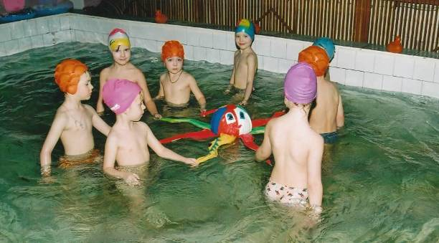
Звучит «Итальянская полька» Рахманинова. [1]
16.Свободное плавание с игрушками.
Список использованной литературы
- Ковалько В.И. Азбука физкультминуток для дошкольников - М.:ВАКО, 2010г.

Использованные материалы и Интернет-ресурсы

1.http://mpleer.ru/?sea=%D1%88%D1%83%D0%BC+%D0%BC%D0%BE%D1%80%D1%8F
2.http://www.youtube.com/watch?v=Zta1FcA2PtI

